|  |  |  |
| --- | --- | --- |
| **Analisa View of Strategic Planning** | | |
| **Praktikan** | **Aslab** | |
| Nama: xxxx  Nim: xxxx  Kelompok: xxxx  Objek Studi Kasus: xxxx | Annur Hangga Prihadi | 065001800028 |

**PRAKTIKUM 5**

**ENTERPRISE ARCHITECTURE**

Topik pertemuan praktikum ke-lima adalah menganalisa dan membuat diagram dari salah satu tahapan framework TOGAF ADM setelah Preliminary Phase yaitu Architecture Vision.

**Teori**

The Open Group Architecture Framework (TOGAF) adalah arsitektur framework. TOGAF menyediakan method dan tools untuk membangun, mengelola, dan mengimplementasikan serta pemeliharaan arsitektur enterprise. TOGAF ADM merupakan metode yang bisa disesuaikan dengan semua perubahan dan kebutuhan selama dilakukan perencanaan.

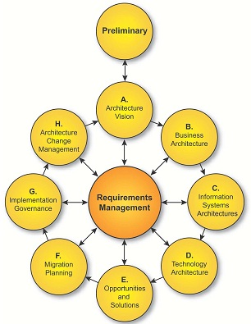

Pembuatan **View of Strategic Planning** pada tata kelola sistem dan informasi mempunyai tujuan untuk mengetahui keselarasan antara strategi penerapan IT dengan perencanan strategis dari organisasi objek studi kasus. Keselarasan ini dapat menjadi pondasi penerapan tata kelola pada IT dan perbaikan tata kelola secara berkesinambungan.

**Penjelasan Icon View of Strategic Planning**

1. Icon Requirement

Icon requirement digunakan untuk mengetahui kebutuhan sebuah organisasi di masa depan.

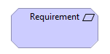

1. Icon Stakeholder

Icon stakeholder digunakan untuk merepresentasikan stakeholder/pemangku kepentingan di sebuah organisasi.

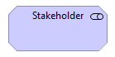

1. Icon Constraint

Icon constraint digunakan untuk merepresentasikan faktor-faktor penghambat yang memaksa perubahan dalam tata kelola organisasi.

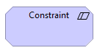

1. Icon Goal

Icon goal digunakan untuk menetapkan tujuan yang akan dicapai



1. Icon Meaning

Icon meaning digunakan untuk merepresentasikan maksud ide yang akan diimplementasikan.



1. Icon Driver

Icon driver digunakan untuk merepresentasikan faktor-faktor yang dapat mengendalikan proses tata kelola

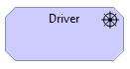

1. Icon Value

Icon value digunakan untuk mengetahui nilai dari target yang akan dicapai

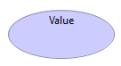

1. Icon Assessment

Icon assessment digunakan untuk melakukan audit atau penilaian

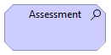

1. Icon Outcome

Icon outcome digunakan untuk representasi hasil kerja yang dicapai

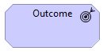

1. Icon Principle

Icon principle digunakan untuk representasi dari pendefinisian properti umum/SOP yang berlaku untuk sistem apapun.

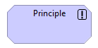

**Contoh View of Strategic Planning**

**Contoh**

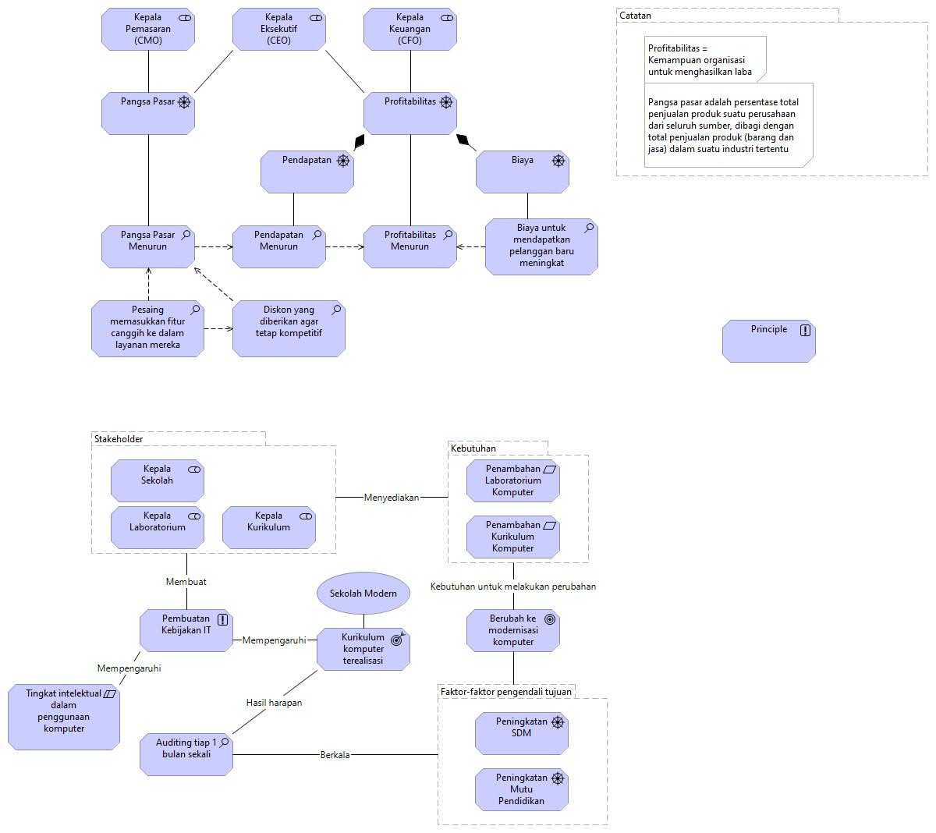

**Penjelasan**,

Berdasarkan survey sekolah XYZ memiliki tingkat intelektual yang rendah terhadap penggunaan komputer, oleh karena itu Sekolah XYZ menginginkan adanya modernisasi sekolah yang dimana para pemangku kepentingan membuat kebijakan IT untuk mencapai tujuan tersebut. Para pemangku kepentingan atau stakeholder menyediakan kebutuhan seperti penambahan laboratorium komputer dan kurikulum komputer dalam mencapai tujuan modernisasi komputer di sekolah XYZ. Faktor-faktor seperti peningkatan SDM dan mutu pendidikan akan sangat penting dalam mencapai tujuan modernisasi sekolah, di sisi lain perlu adanya penilaian auditing berkala agar hasil kurikulum komputer terealisasi sesuai dengan harapan.

**Latihan**

**Studi Kasus**

Buatlah View of Strategic Planning dari salah satu permasalahan aktivitas organisasi objek studi kasus kalian (Bisa dilihat di modul 3).

**Jawaban**

1. View of Strategic Planning Permasalahan XXX

|  |
| --- |
|  |